**RELATÓRIO FINAL – TERCEIRA ETAPA**

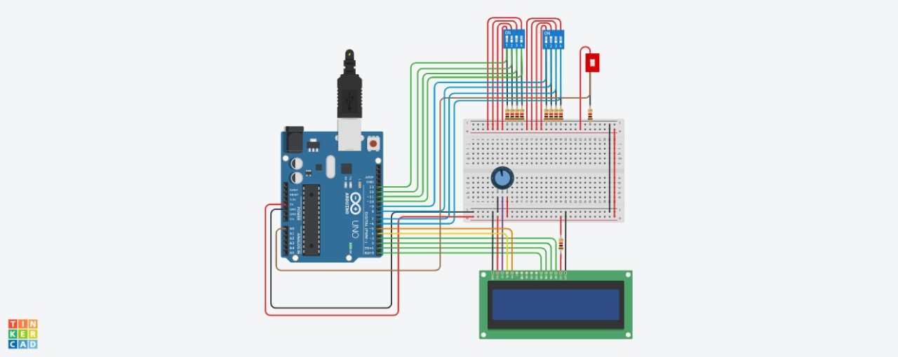

**FIGURA 1 – CIRCUITO MONTADO**

**FIGURA 2. MAPA DE KARNAUGH COM QUATRO VARIÁVEIS**

|  |  |  |  |  |  |  |  |  |
| --- | --- | --- | --- | --- | --- | --- | --- | --- |
|  | 0,0 | 0,1 | | | 1,1 | 1,0 | | |
| 0,0 | 0 |  | 1 |  | 0 |  | 1 |  |
| 0,1 | 1 | 0 | | | 1 | 0 | | |
| 1,1 | 1 | 0 | | | 1 | 0 | | |
| 1,0 | 0 |  | 1 |  | 0 |  | 1 |  |

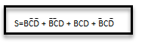

|  |  |  |  |  |  |  |
| --- | --- | --- | --- | --- | --- | --- |
|  | 0,0 | 0,1 | 1,1 | | | 1,0 |
| 0,0 | 0 | 0 |  | 1 |  | 0 |
| 0,1 | 0 | 1 |  | 1 |  | 1 |
| 1,1 | 0 | 0 |  | 1 |  | 0 |
| 1,0 | 0 | 1 |  | 1 |  | 1 |



**FIGURA 3. TABELA DA VERDADE SUBTRATOR/SOMADOR**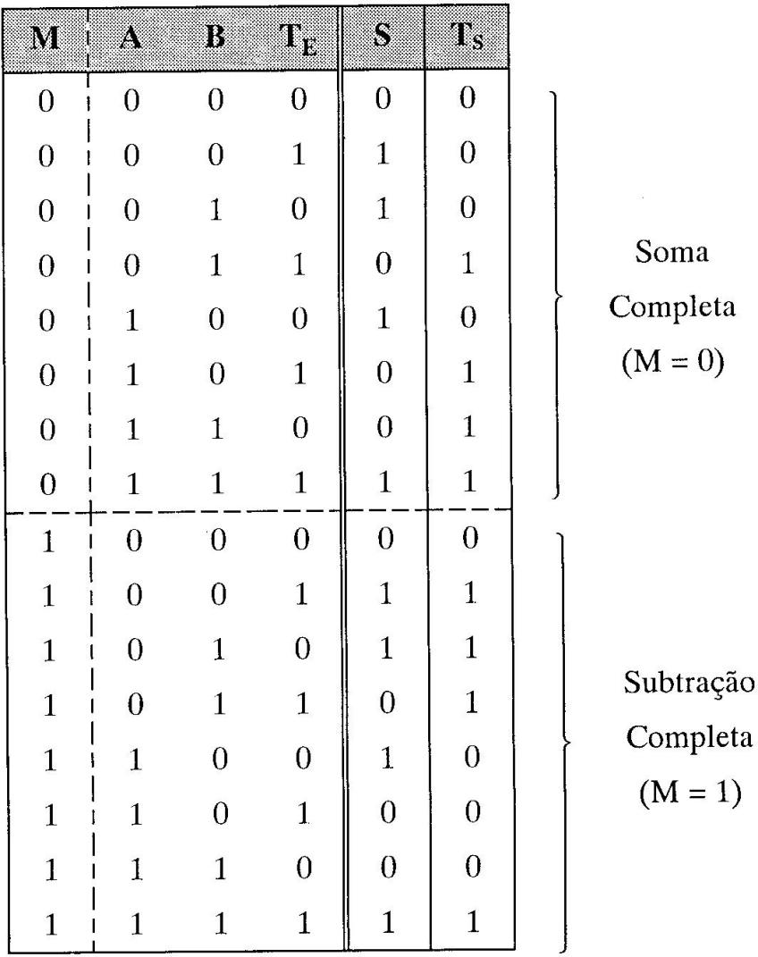

**CÓDIGO - ETAPA 3 – SOMADOR/SUBTRATOR COMPLETO**

|  |
| --- |
| #include <LiquidCrystal.h>  int DQuatro = 0;  int DCinco = 1;  int DSeis = 2;  int DSete = 3;  int RS = 4;  int Enable = 5;  int dip = A0;  LiquidCrystal lcd(RS, Enable, DQuatro, DCinco, DSeis, DSete);  int AUm = 6;  int ADois = 7;  int ATres = 8;  int AQuatro = 9;  int BUm = 10;  int BDois = 11;  int BTres = 12;  int BQuatro = 13;  int valorAUm;  int valorADois;  int valorATres;  int valorAQuatro;  int valorBUm;  int valorBDois;  int valorBTres;  int valorBQuatro;  int valorDip;  int SomaS(int A, int B, int T)  {  return (A && !B && !T) || (!A && !B && T) || (A && B && T) || (!A && B && !T);  }  int SomaT(int A, int B, int T, int Dip)  {  return (B && T) || (!Dip && A && B) || (!Dip && A && T) ||  (Dip && !A && B) || (Dip && !A && T);  }  int ConverterToDecimal(int A, int B, int C, int D, int E)  {  return (A * 1) + (B * 2) + (C * 4) + (D * 8) + (E * 16);  }  void setup()  {  pinMode(A1, INPUT);  pinMode(ADois, INPUT);  pinMode(ATres, INPUT);  pinMode(AQuatro, INPUT);  pinMode(BUm, INPUT);  pinMode(BDois, INPUT);  pinMode(BTres, INPUT);  pinMode(BQuatro, INPUT);  lcd.begin(16, 2);  }  void loop()  {  valorDip = digitalRead(dip);  valorAUm = digitalRead(AUm);  valorADois = digitalRead(ADois);  valorATres = digitalRead(ATres);  valorAQuatro = digitalRead(AQuatro);  valorBUm = digitalRead(BUm);  valorBDois = digitalRead(BDois);  valorBTres = digitalRead(BTres);  valorBQuatro = digitalRead(BQuatro);  int resS1 = SomaS(valorAUm, valorBUm, 0);  int resT1 = SomaT(valorAUm, valorBUm, 0, valorDip);  int resS2 = SomaS(valorADois, valorBDois, resT1);  int resT2 = SomaT(valorADois, valorBDois, resT1, valorDip);  int resS3 = SomaS(valorATres, valorBTres, resT2);  int resT3 = SomaT(valorATres, valorBTres, resT2, valorDip);  int resS4 = SomaS(valorAQuatro, valorBQuatro, resT3);  int resT4 = SomaT(valorAQuatro, valorBQuatro, resT3,  valorDip);  int resultadoA = ConverterToDecimal(valorAUm, valorADois,  valorATres, valorAQuatro, 0);  int resultadoB = ConverterToDecimal(valorBUm, valorBDois,  valorBTres, valorBQuatro, 0);  int resultadoTotal = ConverterToDecimal(resS1, resS2, resS3,  resS4, resT4);  if (valorDip == 1 && resultadoA < resultadoB)  {  resultadoTotal -= 32;  }  lcd.clear();  lcd.setCursor(3, 0);  lcd.print(resultadoA);  valorDip == 1 ? lcd.print(" - ") : lcd.print(" + ");  lcd.print(resultadoB);  lcd.setCursor(5, 1);  lcd.print(resultadoTotal);  delay(2000);  } |

**Alunos:**

**Cintia Galvão**

**Luís Fernando Montes**

**Samara Miranda**